 **ESCOLA ESTADUAL DRº MAIA NETO**

**NOTA:**

**ALUNO (A):______________________________________ SÉRIE:**

**PROFESSOR (A): WILMA DISCIPLINA: PORTUGUÊS TURNO: MATUTINO**

**NATAL,____DE _________________DE 2020**

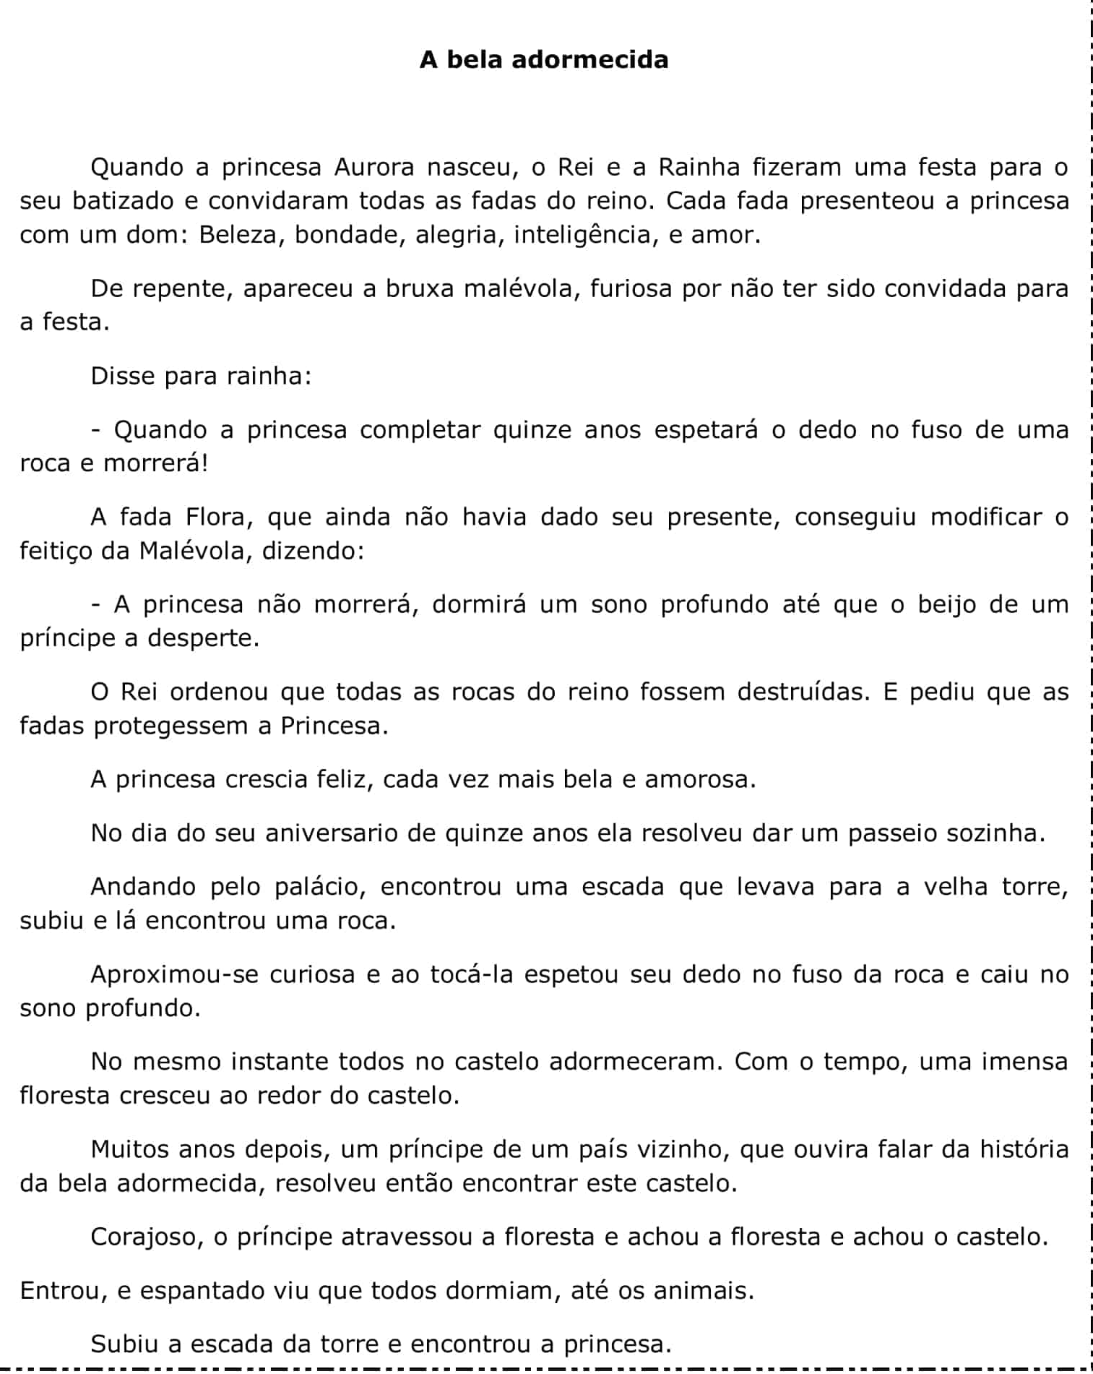

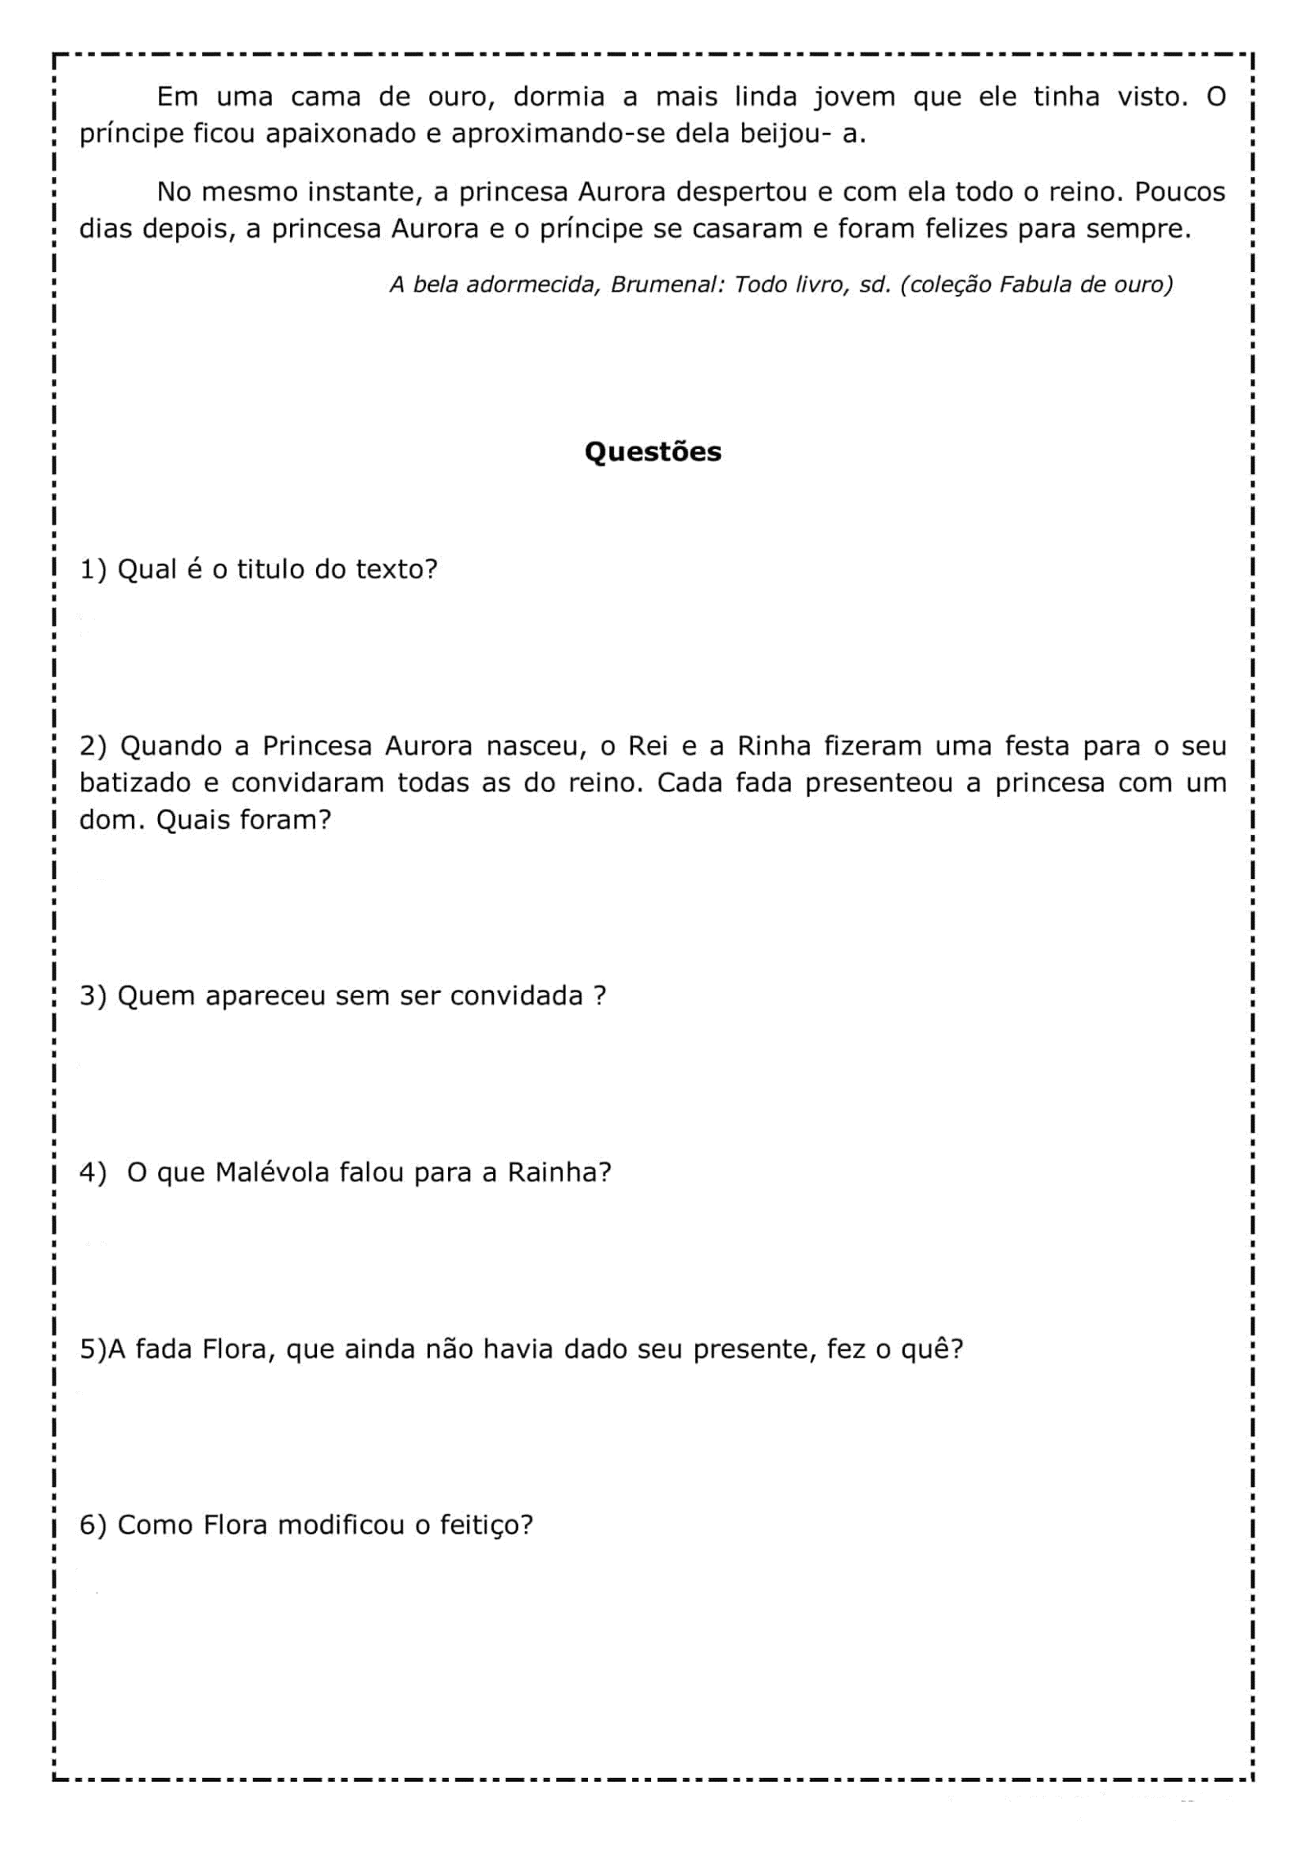

7) Você conhece outros contos de fada? Se sim, cite-os nas linhas abaixo.

1.__________________________________________________________

2.__________________________________________________________

3.__________________________________________________________

4.__________________________________________________________